Resolución del Pleno del Instituto de Transparencia, Acceso a la Información Pública y Protección de Datos Personales del Estado de México y Municipios, con domicilio en Metepec, Estado de México, de fecha dieciocho de noviembre de dos mil veintiuno.
VISTO el expediente formado con motivo del recurso de revisión 04932/INFOEM/IP/RR/2021, promovido por el C. XXXXX XXXXX XXXXXX XXXXXXX, a quien en lo sucesivo se le denominará EL RECURRENTE, en contra de la respuesta por parte del Ayuntamiento de Jaltenco, a quien en lo sucesivo se le denominará EL SUJETO OBLIGADO, se procede a dictar la presente resolución con base en lo siguiente:

RESULTANDO

I. En fecha treinta de agosto de dos mil veintiuno, EL RECURRENTE presentó a través del Sistema de Acceso a la Información Mexiquense, en lo subsecuente EL SAIMEX ante EL SUJETO OBLIGADO, la solicitud de acceso a la información pública, a la que se le asignó el número de expediente 00113/JALTENCO/IP/2021, mediante la cual requirió:
“Solicito conocer él acta de Cabildo donde se aprueban las prestaciones de ley como aguinaldo, prima vacacional para los servidores públicos del ejercicio fiscal 2021.” (Sic).

MODALIDAD DE ENTREGA: Vía SAIMEX.
II. Con base en el detalle de seguimiento del expediente electrónico en el SAIMEX, se advierte que en fecha treinta y uno de agosto de dos mil veintiuno, el Titular de la Unidad de Transparencia del SUJETO OBLIGADO turnó mediante requerimiento, el contenido de la solicitud de información al servidor público habilitado que estimó competente, a efecto de que realizará una búsqueda y localización, tal y como se desprende de la siguiente imagen:
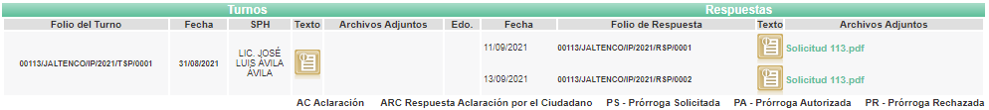
III. Del expediente electrónico del SAIMEX, se advierte que en fecha trece de septiembre de dos mil veintiuno, EL SUJETO OBLIGADO dio respuesta a la solicitud de acceso a la información pública requerida por EL RECURRENTE, en los siguientes términos:
“Folio de la solicitud: 00113/JALTENCO/IP/2021
En respuesta a la solicitud recibida, nos permitimos hacer de su conocimiento que con fundamento en el artículo 53, Fracciones: II, V y VI de la Ley de Transparencia y Acceso a la Información Pública del Estado de México y Municipios, le contestamos que:
ANEXO INFORMACION SOBRE SU SOLICITUD
ATENTAMENTE
C. JALTENCO JALTENCO JALTENCO” (Sic).

Además EL SUJETO OBLIGADO adjuntó a su respuesta el archivo electrónico en formato PDF denominado “Solicitud 113.pdf” mismo que consta de una foja, y se advierte contiene adjunto un oficio con número OF/SRIA/459/202, signado por el Lic. José Luis Ávila Ávila, Secretario del Ayuntamiento de Jaltenco y mediante el cual hace del conocimiento al RECURRENTE que mediante la centésima tercera sesión ordinaria de cabildo se aprobó el presupuesto de egresos del municipio de Jaltenco, correspondiente al ejercicio fiscal 2021, además refiere, que en ese presupuesto fue aprobada la partida 1000 denominada “Servicios Personales” misma que comprende el aguinaldo y prima vacacional, así mismo refiere que lo asentado en el oficio en comento se puede corroborar en la siguiente liga electrónica:
https://www.ayuntamientojaltenco.gob.mx/content/reguldocs/F342_GACETA%2002%20PRESUPUESTO%202021.pdf
IV. Inconforme por la respuesta, en fecha cuatro de octubre de dos mil veintiuno, EL RECURRENTE interpuso el recurso de revisión materia del presente estudio, el cual fue registrado en EL SAIMEX, y se le asignó el número de expediente 04932/INFOEM/IP/RR/2021, en el que señaló como acto impugnado:
“La entrega de la información no corresponde” (Sic).
Así como, razones o motivos de inconformidad, lo siguiente:
“Solicite lo siguiente : Solicito conocer él acta de Cabildo donde se aprueban las prestaciones de ley como aguinaldo, prima vacacional para los servidores públicos del ejercicio fiscal 2021. A lo cual el sujeto obligado solo me proporciona el número de acta y la fecha y me arroga una caratula de presupuesto a través de un link por lo cual el sujeto a obligado cambia la modalidad de entrega y no proporciona lo solicitado mediante la vía y la forma requerida.” (Sic).
V. En fecha cuatro de octubre de dos mil veintiuno, el recurso de que se trata se envió electrónicamente al Instituto de Transparencia, Acceso a la Información Pública y Protección de Datos Personales del Estado de México y Municipios; y con fundamento en el artículo 185, fracción I de la Ley de Transparencia y Acceso a la Información Pública del Estado de México y Municipios, se turnó a través del SAIMEX, a la Comisionada Sharon Cristina Morales Martínez, a efecto de decretar su admisión o desechamiento.
VI. De las constancias del expediente electrónico del SAIMEX, se advierte que en fecha siete de octubre de dos mil veintiuno, se acordó la admisión a trámite del recurso de revisión que nos ocupa; así como la integración del expediente respectivo, mismo que se puso a disposición de las partes, para que en un plazo máximo de siete días hábiles conforme a lo dispuesto por el artículo 185 de la Ley de Transparencia y Acceso a la Información Pública del Estado de México y Municipios, manifestaran lo que a su derecho conviniera, a efecto de presentar pruebas y alegatos; así como para que EL SUJETO OBLIGADO rindiera su Informe Justificado.
VII. Conforme a las constancias del expediente electrónico del SAIMEX se desprende que atento a lo dispuesto en el artículo 185 de la Ley de Transparencia y Acceso a la Información Pública del Estado de México y Municipios, dentro del término legalmente concedido al RECURRENTE, éste no realizó manifestación alguna, ni presentó pruebas o alegatos.
Por su parte EL SUJETO OBLIGADO, en fechas ocho y catorce de octubre de dos mil veintiuno, rindió su Informe Justificado, mismo que se puso a la vista de las partes que conforman la presente resolución, en fecha veinte de octubre de dos mil veintiuno, omitiendo su descripción, ya que es de conocimiento de la partes, y toda vez que será materia de estudio en el apartado correspondiente de la presente resolución, como sustento a lo anterior, se adjunta la siguiente imagen descriptiva:
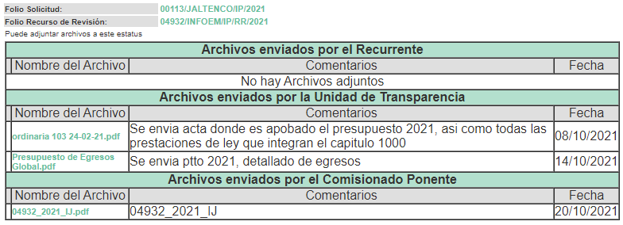
VIII. En fecha cuatro de noviembre de dos mil veintiuno, se notificó a las partes el Acuerdo de Cierre de Instrucción a efecto de ser resuelto, de conformidad con lo establecido en el artículo 185 fracción VIII de la Ley de Transparencia y Acceso a la Información Pública del Estado de México y Municipios; y,
CONSIDERANDO
PRIMERO. Competencia.
Este Instituto de Transparencia, Acceso a la Información Pública y Protección de Datos Personales del Estado de México y Municipios, es competente para conocer y resolver los presentes recursos, conforme a lo dispuesto en el artículo 6, Apartado A, de la Constitución Política de los Estados Unidos Mexicanos; el artículo 5 párrafos trigésimo, trigésimo primero, trigésimo segundo, fracciones IV y V, de la Constitución Política del Estado Libre y Soberano de México; los artículos 2, fracción II, 13, 29, 36, fracciones I y II, 176, 178, 179, 181, párrafo tercero y 185, de la Ley de Transparencia y Acceso a la Información Pública del Estado de México y Municipios, y los artículos 9, fracciones I y XXIV y 11 del Reglamento Interior del Instituto de Transparencia, Acceso a la Información Pública y Protección de Datos Personales del Estado de México y Municipios.

SEGUNDO. Interés.
El recurso de revisión fue interpuesto por parte legítima, en atención a que se presentó por EL RECURRENTE, quien es la misma persona que formuló la solicitud de acceso a la información pública al SUJETO OBLIGADO.

TERCERO. Oportunidad.
El recurso de revisión fue interpuesto dentro del plazo de quince días hábiles contados a partir del día siguiente a aquel en que EL RECURRENTE tuvo conocimiento de la respuesta impugnada, tal y como lo prevé el artículo 178 de la Ley de Transparencia y Acceso a la Información Pública del Estado de México y Municipios, que establece:

“Artículo 178. El solicitante podrá interponer, por sí mismo o a través de su representante, de manera directa o por medios electrónicos, recurso de revisión ante el Instituto o ante la Unidad de Transparencia que haya conocido de la solicitud dentro de los quince días hábiles, siguientes a la fecha de la notificación de la respuesta.

A falta de respuesta del sujeto obligado, dentro de los plazos establecidos en esta Ley, a una solicitud de acceso a la información pública, el recurso podrá ser interpuesto en cualquier momento, acompañado con el documento que pruebe la fecha en que presentó la solicitud.

En el caso de que se interponga ante la Unidad de Transparencia, ésta deberá remitir el recurso de revisión al Instituto a más tardar al día siguiente de haberlo recibido.”
En esa tesitura, atendiendo a que EL SUJETO OBLIGADO notificó la respuesta a la solicitud de información pública el día trece de septiembre de dos mil veintiuno; el plazo de quince días hábiles que el artículo 178 de la Ley de la materia otorga a EL RECURRENTE para presentar el recurso de revisión, transcurrió del catorce de septiembre al cinco de octubre de dos mil veintiuno, sin contemplar en el cómputo los días: dieciocho, diecinueve, veinticinco, veintiséis de septiembre, así como los días dos y tres de octubre de dos mil veintiuno, por corresponder a sábados y domingos, considerados como días inhábiles, en términos del artículo 3, fracción X de la Ley de Transparencia y Acceso a la Información Pública del Estado de México y Municipios; así como el día dieciséis de septiembre de dos mil veintiuno, por ser considerado como día inhábil por suspensión de labores de este órgano garante, para el año dos mil veintiuno y enero de dos mil veintidós en términos del Calendario Oficial en Materia de Transparencia, Acceso a la Información Pública y Protección de Datos Personales del Estado de México y Municipios; ; así como de labores del Instituto para el año dos mil veintiuno y enero de dos mil veintidós, aprobado por el Pleno de este Instituto en fecha dieciséis de diciembre de dos mil veinte y publicado en el Periódico Oficial “Gaceta del Gobierno” , el ocho de enero de dos mil veintiuno.
Dicho lo anterior, se reitera que si el recurso de revisión que nos ocupa, se interpuso el día cuatro de octubre de dos mil veintiuno, éste se encuentra dentro de los márgenes temporales previstos en el artículo 178 de la Ley de la materia y, por tanto, su interposición se considera oportuna.
CUARTO. Procedibilidad.
Del análisis efectuado, se advierte que resulta procedente la interposición del recurso y se concluye la acreditación plena de todos y cada uno de los elementos formales exigidos por el artículo 180 de la Ley de Transparencia y Acceso a la Información Pública del Estado de México y Municipios, en atención a que fue presentado mediante el formato visible en EL SAIMEX.

QUINTO. Análisis de las causales del sobreseimiento.
Este Órgano Colegiado advierte que en el presente asunto se actualiza la causal de sobreseimiento prevista en la fracción III del artículo 192 de la de la Ley de Transparencia y Acceso a la Información Pública del Estado de México y Municipios que dispone lo siguiente:

“Artículo 192. El recurso será sobreseído, en todo o en parte, cuando una vez admitido, se actualicen alguno de los siguientes supuestos:
…
III. El sujeto obligado responsable del acto lo modifique o revoque de tal manera que el recurso de revisión quede sin materia;…”

Luego, conforme a la transcripción que antecede conviene desglosar los elementos de la disposición enunciada:
1.- El sujeto obligado responsable;
2.- Acto;
3.- Que se modifique o revoque; y
4.- De tal manera que el medio de impugnación quede sin efecto o materia.

El primer elemento normativo es EL SUJETO OBLIGADO responsable, figura que recae en el Ayuntamiento de Jaltenco.
El segundo elemento normativo es la existencia de un acto, en el caso en concreto, se acredita con la respuesta del SUJETO OBLIGADO, la cual es la que se impugna, al señalar que la entrega de información no corresponde con lo solicitado.
La respuesta del SUJETO OBLIGADO es el precepto normativo en estudio, lo que se consagra como “acto”, esto es así, ya que las respuestas emitidas por los Sujetos Obligados son consideradas, (en el contexto que la propia Ley establece), como “actos”, sin los cuales no se tendría certeza de la existencia o inexistencia de la información pública, ya que es la evidencia notoria y específica del actuar del SUJETO OBLIGADO, la cual se observa a través de los actos que ejecuta y con los que ejerce sus atribuciones legalmente conferidas.
La naturaleza jurídica de las respuestas que formulan los Sujetos Obligados, están delimitadas por la misma Ley antes señalada, ya que el hecho de emitir actos no previstos en el marco normativo que en transparencia rige su actuar, serían ilegales de estricto derecho, por lo que dichos “actos” a que se refiere esta fracción están contenidos en la Ley en cita, en específico, en la fracción II del artículo 53 que a la letra dice:
“Artículo 53. Las Unidades de Transparencia tendrán las siguientes funciones:

…
II. Recibir, tramitar y dar respuesta a las solicitudes de acceso a la información;
…
(Énfasis añadido)
Es decir, la impugnación de EL RECURRENTE versa sobre la emisión de un “Acto” contenido en la misma Ley o la omisión de éste, lo que en el presente caso se actualiza con la respuesta dada por EL SUJETO OBLIGADO.
Ahora bien, por cuanto hace al tercer elemento normativo, es en esencia una condicional, consistente en que la dependencia o entidad responsable del acto o resolución impugnada la modifique o revoque; en cuanto hace a la modificación, ocurre cuando quien emitió su respuesta (acto o resolución), con posterioridad cambia la omisión o silencio advertido en un principio, cuyos resultados no dejan sin efectos la respuesta dada, sino que tiene por objeto añadir, suprimir, o sustituir datos, lo cual puede ser de forma parcial.
Para el caso que nos ocupa, recae esta figura en la modificación de la respuesta inicial, añadiendo a través del Informe Justificado elementos para así complementar el Derecho de Acceso a la Información, por parte del SUJETO OBLIGADO en su pronunciamiento.
En ese tenor, un acto impugnado queda sin efectos, aun cuando existiendo jurídicamente (esto es, que no se ha modificado, ni revocado) no genera ninguna consecuencia legal.
En tanto que, un acto impugnado queda sin materia, cuando ha sido satisfecha la pretensión de lo pedido o exigido por EL RECURRENTE de manera que EL SUJETO OBLIGADO entrega una respuesta que aunque sea posterior a los términos previstos en la Ley y mediante ésta concede la información solicitada.
Bajo esas consideraciones, se afirma que en el recurso de revisión sujeto a estudio, se actualiza la hipótesis jurídica citada en primer término, la cual señala, que un recurso será sobreseído, todo o en parte, cuando una vez admitido, se modifique la respuesta de tal manera que el recurso de revisión quede sin materia, toda vez que quedó probado que EL SUJETO OBLIGADO mediante un acto posterior a su respuesta, como lo fue el Informe Justificado, realizó el pronunciamiento que dejó sin materia el presente recurso.
De lo anterior y para un mejor análisis de lo que hasta aquí se ha expuesto, EL SUJETO OBLIGADO entrego en respuesta un oficio que consta de una foja, con número OF/SRIA/459/202, signado por el Lic. José Luis Ávila Ávila, Secretario del Ayuntamiento de Jaltenco y mediante el cual hace del conocimiento al RECURRENTE que mediante la centésima tercera sesión ordinaria de cabildo se aprobó el presupuesto de egresos del municipio de Jaltenco, correspondiente al ejercicio fiscal 2021, además refiere, que en ese presupuesto fue aprobada la partida 1000 denominada “Servicios Personales” misma que comprende el aguinaldo y prima vacacional, así mismo refiere que lo asentado en el oficio en comento se puede corroborar en la liga electrónica que a continuación se señala:
https://www.ayuntamientojaltenco.gob.mx/content/reguldocs/F342_GACETA%2002%20PRESUPUESTO%202021.pdf
Por lo que si bien EL SUJETO OBLIGADO atendió la solicitud entregando como respuesta el oficio en comento, también se puede advertir que de conformidad con la petición, la respuesta no corresponde con la documentación que EL RECURRENTE solicitó.
Aunado que, esta ponencia al realizar una búsqueda en la liga electrónica que refiere EL SUJETO OBLIGADO en el oficio en comento, se advierte de su contenido, la Gaceta Municipal No. 02, Volumen 1, del año 2021, con fecha de publicación del veinticinco de febrero de dos mil veintiuno, sumario: “PRESUPUESTO DEFINITIVO DE INGRESOS Y EGRESOS DEL MUNICIPO DE JALTENCO CORRESPONDIENTE AL EJERCICIO FISCAL 2021.” (Sic); teniendo como acuerdo:
“ÚNICO: Se tiene por aprobada, con fundamento en lo dispuesto en los artículos 125 de la Constitución Política Libre y Soberano de México y 47 de la Ley de Fiscalización Superior del Estado de México la aprobación del Presupuesto Definitivo de Ingresos y Egresos del Municipio de Jaltenco Correspondiente al Ejercicio Fiscal 2021, quedando de la siguiente manera.” (Sic).
En ese tenor, la Gaceta Municipal en comento, contiene como anexo dos documentos que presumiblemente corresponden a los formatos PbRM-03b “Caratula de Presupuesto de Ingresos” y PbRM-04d “Caratula de Presupuesto de Egresos”, mismas que se encuentran ilegibles tal y como se muestra en las imágenes insertas a continuación:

Formato PbRM-03b “Caratula de Presupuestos de Ingresos”

*Imágenes extraídas del anexo de la Gaceta Municipal No. 02, Volumen 1, año 2021.


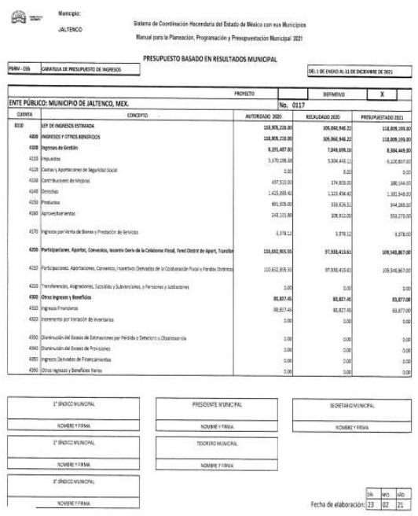

Formato PbRM-04d “Caratula de Presupuestos de Egresos”

*Imágenes extraídas del anexo de la Gaceta Municipal No. 02, Volumen 1, año 2021.

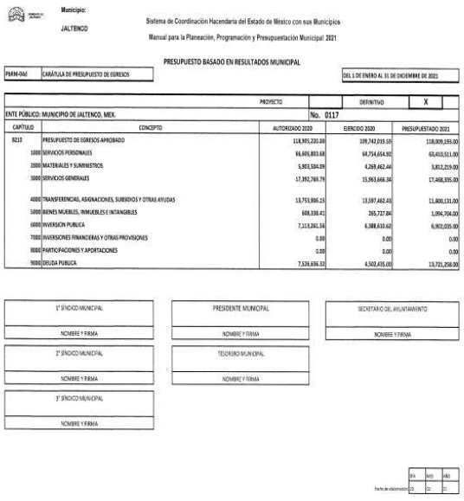

Inconforme con dicha respuesta EL RECURRENTE presentó el medio de impugnación que nos ocupa; doliéndose de la respuesta del SUJETO OBLIGADO, en los términos que a continuación se indican:
Acto Impugnado: “La entrega de la información no corresponde” (Sic).
Razones o Motivos de Inconformidad: “Solicite lo siguiente : Solicito conocer él acta de Cabildo donde se aprueban las prestaciones de ley como aguinaldo, prima vacacional para los servidores públicos del ejercicio fiscal 2021. A lo cual el sujeto obligado solo me proporciona el número de acta y la fecha y me arroga una caratula de presupuesto a través de un link por lo cual el sujeto a obligado cambia la modalidad de entrega y no proporciona lo solicitado mediante la vía y la forma requerida.” (Sic).

Bajo ese tenor, EL SUJETO OBLIGADO remitió en el apartado de “manifestaciones” la documentación correspondiente a la solicitud, atendiendo las manifestaciones hechas por EL RECURRENTE, entregando lo que a continuación se desagrega:
- Acta de la centésima tercera sesión ordinaria celebrada el veinticuatro de febrero de dos mil veintiuno por el Cabildo del Ayuntamiento de Jaltenco, por medio de la cual fue aprobado el Presupuesto Definitivo de Ingresos y Egresos del Municipio de Jaltenco correspondiente al ejercicio fiscal 2021.
- El Formato PbRM-04c, consistente en el Presupuesto de Egresos Global Calendarizado, mismo que contiene información relativa del uno de enero al treinta y uno de diciembre de dos mil veintiuno y que será materia del presente estudio en párrafos siguientes, es así que para una mayor referencia, con base en el Manual para la Planeación, Programación y Presupuesto de Egresos Municipal para el Ejercicio Fiscal 2021, se anexa como ejemplo el formato siguiente:
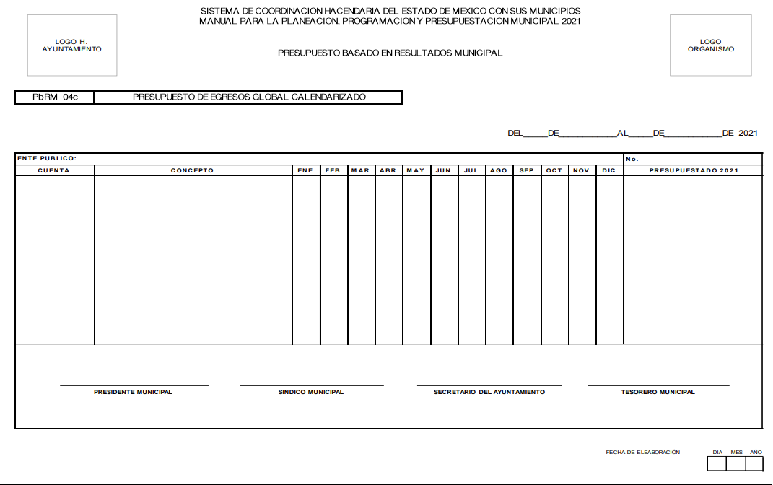
(Imagen extraída de la siguiente liga electrónica “https://legislacion.edomex.gob.mx/sites/legislacion.edomex.gob.mx/files/files/pdf/gct/2020/nov031.pdf”)
De esta forma, es evidente que los documentos proporcionados por el SUJETO OBLIGADO en Informe Justificado, colman la solicitud de EL RECURRENTE al hacer entrega de los mismos, mismos que ya fueron referidos en párrafos anteriores, sin embargo es importante puntualizar lo siguiente:
EL RECURRENTE, se dolió de la entrega de la información que no correspondía con lo solicitado, así mismo en sus razones o motivos de inconformidad argumentó “Solicito conocer él acta de Cabildo donde se aprueban las prestaciones de ley como aguinaldo, prima vacacional para los servidores públicos del ejercicio fiscal 2021.” (Sic), la cual fue proporcionada por EL SUJETO OBLIGADO en aprovechamiento a los tiempos procesales en el apartado de manifestaciones, en fecha ocho de octubre de dos mil veintiuno, para así dar cabal cumplimiento al derecho de acceso a la información que hizo valer EL RECURRENTE, tal y como se muestra a continuación:
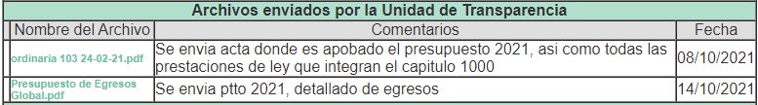
(Imagen extraída del SAIMEX, del recurso de revisión número 04932/INFOEM/IP/RR/2021, del apartado, “manifestaciones”, subapartado, “Archivos enviados por la Unidad de Transparencia”)

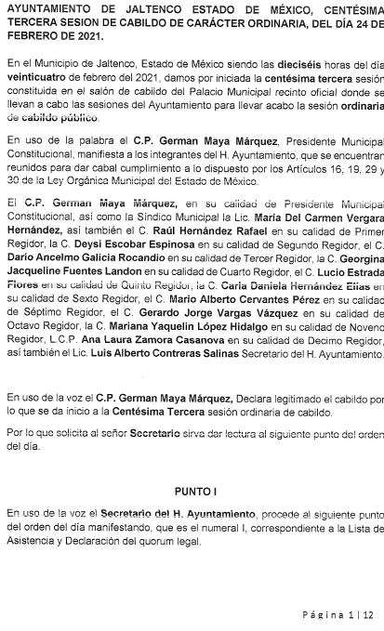
(Imagen extraída del SAIMEX, del recurso de revisión número 04932/INFOEM/IP/RR/2021, del apartado, “manifestaciones”, subapartado, “Archivos enviados por la Unidad de Transparencia”, documento anexo en formato PDF, titulado: “ordinaria 103 24-02-21.pdf”)
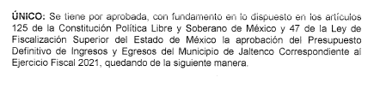
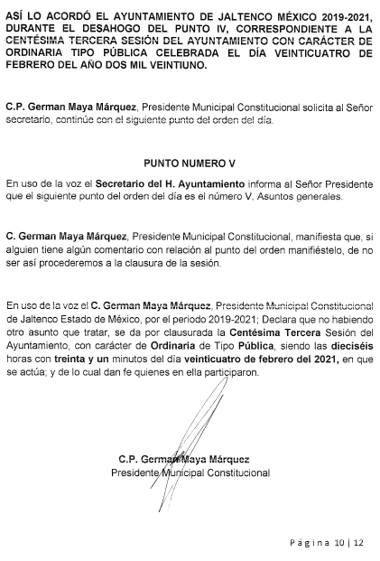
(Imagen extraída del SAIMEX, del recurso de revisión número 04932/INFOEM/IP/RR/2021, del apartado, “manifestaciones”, subapartado, “Archivos enviados por la Unidad de Transparencia”, documento anexo en formato PDF, titulado: “ordinaria 103 24-02-21.pdf”)
Por otro lado, EL SUJETO OBLIGADO en atención a lo señalado en la fracción V del artículo 53 de la Ley de Transparencia y Acceso a la Información Pública del Estado de México y Municipios, que a la letra señala:
Artículo 53. Las Unidades de Transparencia tendrán las siguientes funciones:
…
V. Entregar, en su caso, a los particulares la información solicitada;
…
(Énfasis añadido)
EL SUJETO OBLIGADO en el apartado de manifestaciones, en fecha catorce de octubre de dos mil veintiuno, para complementar las actuaciones que tenía hasta ese momento, remitió un archivo denominado “Presupuesto de Egresos Global.pdf” para así complementar la información remitida y así pretender un correcto acceso a la información que hizo valer EL RECURRENTE, tal y como se muestra a continuación:
(Imagen extraída del SAIMEX, del recurso de revisión número 04932/INFOEM/IP/RR/2021, del apartado, “manifestaciones”, subapartado, “Archivos enviados por la Unidad de Transparencia”)

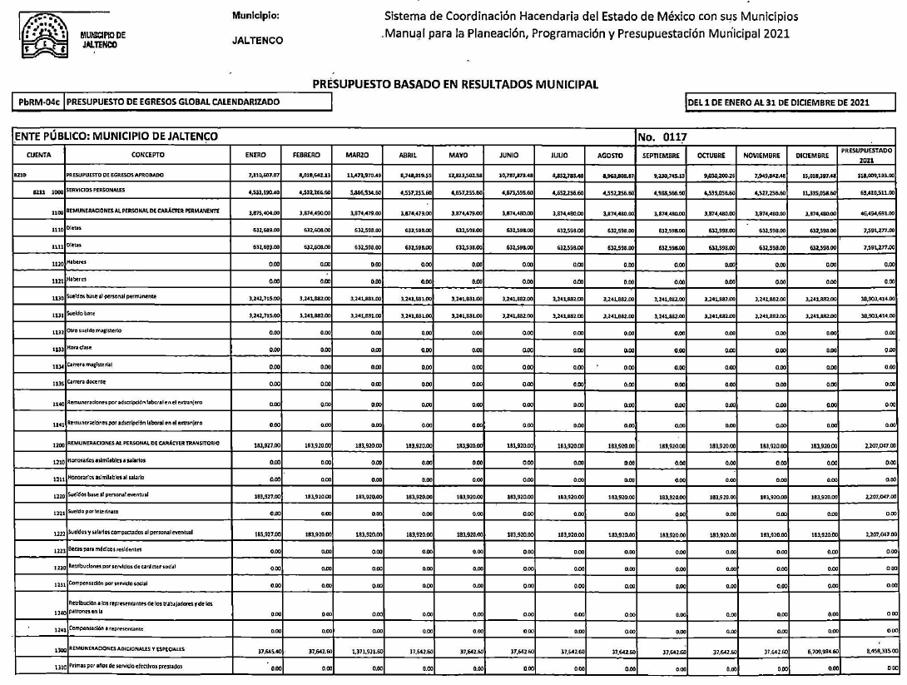

(Imagen extraída del SAIMEX, del recurso de revisión número 04932/INFOEM/IP/RR/2021, del apartado, “manifestaciones”, subapartado, “Archivos enviados por la Unidad de Transparencia”)
De la imagen que antecede, se puede observar que el documento corresponde al formato PbRM-04c, mismo que ya fue señalado con anterioridad, y que para un análisis acertado, esta Ponencia Resolutora con base en el Manual para la Planeación, Programación y Presupuesto de Egresos Municipal para el Ejercicio Fiscal 2021, expone que la finalidad del formato en comento tiene la finalidad de identificar el gasto total, según el clasificador por objeto del gasto así como su programación durante todo el ejercicio presupuestal.
Es así que, dicho formato complementa la respuesta del SUJETO OBLIGADO en virtud de entregar detalladamente la información requerida, referente a las prestaciones de ley como aguinaldo y prima vacacional para los Servidores Públicos del Ayuntamiento de Jaltenco, para el ejercicio fiscal 2021.
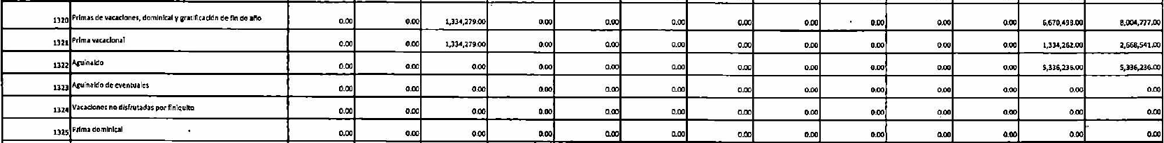



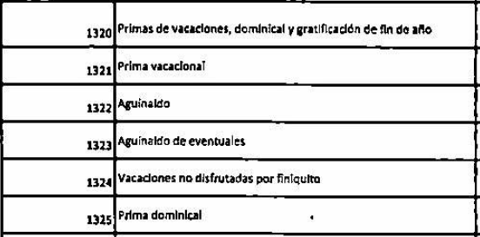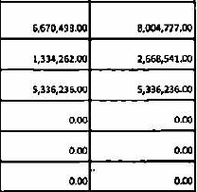

Cabe recordar que EL RECURRENTE señaló dentro de sus razones y motivos de inconformidad que: “Solicito conocer él acta de Cabildo donde se aprueban las prestaciones de ley como aguinaldo, prima vacacional para los servidores públicos del ejercicio fiscal 2021.” Entonces, del análisis a la información proporcionada por EL SUJETO OBLIGADO, esta consistió en dar atención a la información requerida por EL RECURRENTE, modificando así, su respuesta primigenia; por lo que, atendiendo los requisitos de legalidad y formalidad que dicta la Ley de la materia se cumple así el derecho de acceso a la información del RECURRENTE, ya que subsana la deficiencia de la respuesta.
Por ende, el cuarto elemento normativo de la figura legal del sobreseimiento, consistente en que el medio de impugnación quede sin materia en atención al estudio realizado en el presente recurso de revisión, por tal motivo, se actualiza tal circunstancia, ya que el acto impugnado que dio origen al presente recurso quedó sin materia por las razones anteriormente expuestas.
Así, con fundamento en lo prescrito en los artículos 5, párrafos trigésimo, trigésimo primero y trigésimo segundo, y fracciones IV y V de la Constitución Política del Estado Libre y Soberano de México; 2, fracción II, 29, 36, fracciones I y II, 176, 178, 179, 181, 185, fracción I, 186 y 188 de la Ley de Transparencia y Acceso a la Información Pública del Estado de México y Municipios, este Pleno:

R E S U E L V E
- Se SOBRESEE el recurso de revisión número 04932/INFOEM/IP/RR/2021 porque al modificar la respuesta el recurso de revisión quedó sin materia, en términos del Considerando QUINTO de la presente resolución

- Notifíquese la presente resolución al Titular de la Unidad de Transparencia del SUJETO OBLIGADO para su conocimiento.

- Notifíquese a EL RECURRENTE la presente resolución vía Sistema de Acceso a la Información Mexiquense (SAIMEX).

- Hágase del conocimiento de EL RECURRENTE, que de conformidad con lo establecido en el artículo 196 de la Ley de Transparencia y Acceso a la Información Pública del Estado de México y Municipios, podrá impugnarla vía Juicio de Amparo en los términos de las leyes aplicables.

ASÍ LO RESUELVE, POR UNANIMIDAD DE VOTOS EL PLENO DEL INSTITUTO DE TRANSPARENCIA, ACCESO A LA INFORMACIÓN PÚBLICA Y PROTECCIÓN DE DATOS PERSONALES DEL ESTADO DE MÉXICO Y MUNICIPIOS, CONFORMADO POR LOS COMISIONADOS JOSÉ MARTÍNEZ VILCHIS; MARÍA DEL ROSARIO MEJÍA AYALA; SHARON CRISTINA MORALES MARTÍNEZ; LUIS GUSTAVO PARRA NORIEGA Y GUADALUPE RAMÍREZ PEÑA; EN LA CUADRAGÉSIMA PRIMERA SESIÓN ORDINARIA CELEBRADA EL DIECIOCHO DE NOVIEMBRE DE DOS MIL VEINTIUNO, ANTE EL SECRETARIO TÉCNICO DEL PLENO, ALEXIS TAPIA RAMÍREZ.
SCMM/BLA/DEMF/AMV/CCA

http://legislacion.edomex.gob.mx/sites/legislacion.edomex.g

